物件番号 | 2 | 施設名称 | 志木市民体育館Ｂ
住 所 | 館２丁目２番５号 |  |  | 設置場所 | 市民体育館１階 ホール脇
施設所管課 | 生涯学習課 |  |  | 貸付面積 | １㎡
年間延べ来客数 | 260,236人（令和５年度） |  |  | 職員数 | 16名（臨時職員13名）
開館時間 | 午前9時から午後10時 |  |  | 開館日 | 年末年始（12月29日～1月3日）・偶数月第1月曜日を定期点検日として閉館日とする
屋内外の別 | 屋内 |  |  | 最低制限価格
年間販売  実 績 | 令和５年度 ６，４１９本  （缶・ペットボトル飲料） |  |  | 販売物品 | 缶・ﾍﾟｯﾄﾎﾞﾄﾙ飲料
設置寸法 | 横1,000㎜ 奥行き730㎜ 1,880㎜
価格条件 | 販売小売価格（定価）
その他指定
平面図
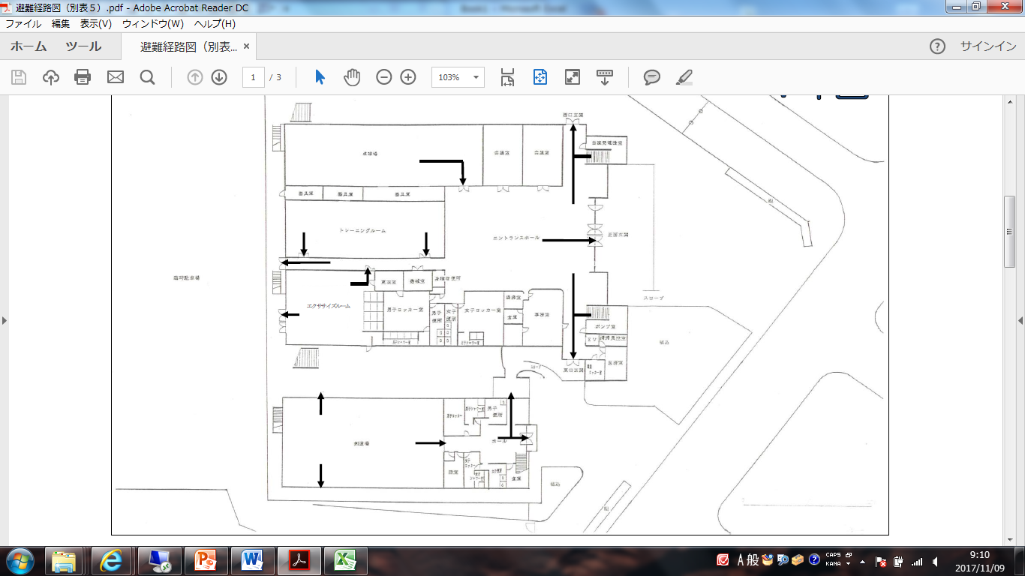

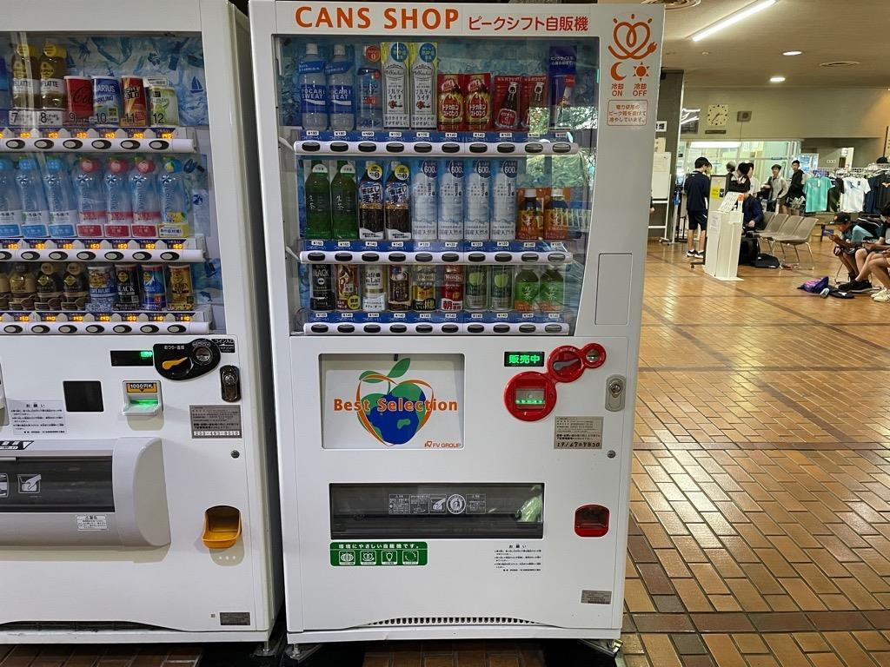
写真

－ 22 －
別紙【物件詳細シート】

